BACCALAURÉAT PROFESSIONNEL
TECHNICIEN DU BÂTIMENT : ETUDES ET ECONOMIE (TBEE)
SESSION JUIN 2009

Ce sujet comporte 5 pages.
Les pages 4/5 et 5/5 sont à rendre avec la copie.
Durée : 2 heures Coefficient : 2

Afin d'alimenter une petite habitation de montagne qui ne peut pas être reliée au réseau E.D.F., on installe une éolienne. On opte pour une éolienne de 2 kW dont les principales caractéristiques sont les suivantes :
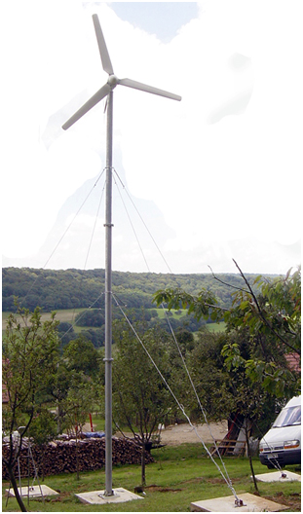
Puissance maximale 3 kW
Tension de sortie (après redresseur) :
240 V DC ou 120 V DC
Vitesse de démarrage 3 m/s
Vitesse nominale de la génératrice 11 m/s
Vitesse maximale (avant mise en protection) 24 m/s
Vitesse optimale du rotor 400 tours/min
Diamètre du rotor 3,74 m
Poids de la nacelle avec les pales 60 kg
Taille du mât 11 m
Production annuelle moyenne* 4 000 kWh
*Donnée indicative simulée d'après courbe constructeur avec
un vent moyen de 6 m/s mesuré à 10 m de haut

SCIENCES PHYSIQUES (5 pts)

PARTIE I : Rendement de l'éolienne

I.1 Dans les conditions nominales de fonctionnement, une masse d'air d'environ 9 000 kg
traverse l'éolienne chaque minute. Calculer l'énergie cinétique de cette masse d'air
circulant à la vitesse de 11 m/s.

I.2 Calculer la puissance mécanique P_{a} reçue par l'éolienne.

I.3 La puissance électrique nominale P_{u} fournie par l'éolienne est de 2000 W. En déduire le
rendement de celle-ci.

PARTIE II : Etude acoustique

II.1 Au niveau du rotor, le niveau sonore de l'éolienne est : L₀ = 80 dB;
Calculer le niveau sonore L, près d'une maison se trouvant à 100 mètres de l'éolienne.

II.2 Le niveau sonore ambiant dû à un vent de 5 m/s autour de la maison est d'environ 30
dB. Normalement, le niveau sonore de l'éolienne ne doit pas dépasser le niveau sonore
ambiant de plus de 3 dB. L'installation de l'éolienne à 100 m de la maison respecte-t-elle la norme ? Justifier votre réponse.

FORMULAIRE DE SCIENCES PHYSIQUES :
Niveau sonore : L = L₀ – 10 log (4πd²) ou d est la distance jusqu'à la source

Energie cinétique : E = $\frac{1}{2}$ m v² Energie : E = P t Rendement : η = $\frac{Pu}{Pa}$

MATHEMATIQUES (15 pts)

PARTIE I

On s'intéresse dans cette partie à la puissance P développée par l'éolienne en fonction de la vitesse v du vent.
On admet que P est définie sur l'intervalle [3;24] par :

P(v) = - 2 v³ + 55 v² - 210 v + 186

où v est exprimée en m/s et P(v) en watts.

I.1 Calculer en watt, la puissance P(v) développée par l'éolienne pour un vent de 5 m/s.

I.2 Etude de fonction

Afin de visualiser la puissance que cette éolienne est capable de fournir en fonction du vent on étudie la fonction f définie sur l'intervalle [4;23] par :

f(x) = - 2 x³ + 55 x² - 210 x + 186

a) On appelle f ' la fonction dérivée de f. Montrer que :

f '(x) = - 6 x² + 110x – 210

b) Résoudre l'équation f '(x) = 0 dans l'intervalle [4;23]. Vérifier que 16,17 est une valeur
approchée de la solution.

c) Compléter le tableau de variation de la fonction f sur l'annexe 1 à rendre avec la
copie.

d) Donner une valeur approchée du maximum de la fonction à 10⁻².

e) Compléter le tableau de valeurs de l'annexe 1 à rendre avec la copie, (les résultats
seront arrondis à l'unité).

f) Tracer la représentation graphique de la fonction f en utilisant le repère de l'annexe 1 à rendre avec la copie.

I.3 Exploitation

- déterminer la vitesse de vent permettant d'obtenir la puissance maximale de l'éolienne.

- Une puissance nominale de 2000 W permet un fonctionnement idéal pour le vieillissement du matériel et le rendement de cette éolienne.
Déterminer graphiquement, la (ou les) vitesse(s) du vent correspondantes(s) (laisser apparents les traits utiles à la lecture).

PARTIE II

L'implantation de l'éolienne se fait en fonction des vents dominants de la région dont la distribution est la suivante :
- Vent d'orientation Nord représenté par le vecteur $\vec{\text{OA}}$
- Vent d'orientation Nord Nord-Est représenté par le vecteur $\vec{\text{OB}}$
- Vent d'orientation Nord-Est représenté par le vecteur $\vec{\text{OC}}$

La norme de chacun des vecteurs donne l'intensité des vents du secteur.

On donne $\vec{\text{OA}}$(0 ; 0,2) ; $\vec{\text{OB}}$(0,25 ; 0,6) et $\vec{\text{OC}}$(0,1 ; 0,1) dans la base orthonormée (O, $\vec{\text{OE}}$,$\vec{\text{ON}}$)

II.1 Calculer les coordonnées du vecteur $\vec{\text{OM}}$ = $\vec{\text{OA}}$ + $\vec{\text{OB}}$ + $\vec{\text{OC}}$.

II.2 Le vecteur $\vec{\text{OM}}$(0,35 ; 0,9) donne la direction moyenne des vents. Placer le point M sur
le repère de l'annexe 2 à rendre avec la copie et représenter le vecteur $\vec{\text{OM}}$.

II.3 Calculer la norme du vecteur. Le résultat sera arrondi à 10⁻².

II.4 Calculer le produit scalaire$\vec{\text{OM}}$. $\vec{\text{ON}}$. (rappel $\vec{\text{ON}}$(0 ; 1) et $\left\|\vec{\text{ON}}\right\|$)

II.5 L'angle α entre les vecteurs $\vec{\text{OM}}$et $\vec{\text{ON}}$est l'azimut du point M. Calculer la mesure de
l'angle MON en degré (le résultat sera arrondi à l'unité).

II.6 En observant le plan de l'annexe 2 à rendre avec la copie, déterminer les zones
d'implantation possible de l'éolienne. Justifier en faisant une phrase.

ANNEXE 1 - A rendre avec la copie

x | 4 | 7 | 11 | 15 | 17 | 19 | 21 | 23
f(x) |  |  | 1 869 |  |  | 2 333 |  | 117

x | x₀
Signe de f '(x)
Variation de f

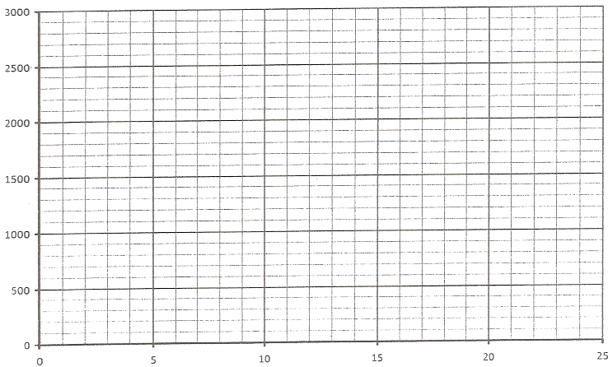

ANNEXE 2 - A rendre avec la copie

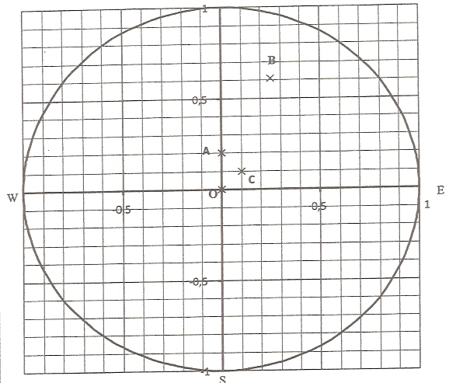
N
